Dener Cardozo de Souza

Criação de Usuario:

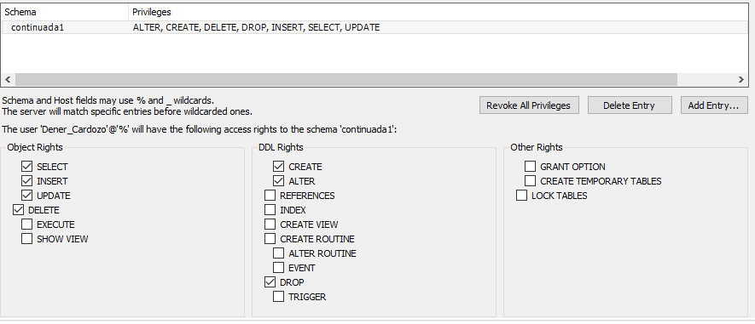

1. Exibir todos os dados da tabela.

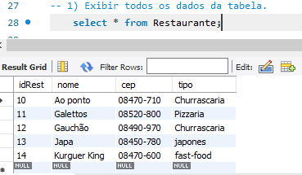

2) Exibir apenas os nomes e os tipos dos restaurantes.

3) Exibir apenas os dados dos restaurantes de um determinado tipo.

4) Exibir apenas os dados dos restaurantes de um determinado CEP.

5) Exibir os dados da tabela ordenados pelo nome do restaurante.

6) Exibir os dados da tabela ordenados pelo tipo em ordem decrescente

7) Exibir os dados da tabela, dos restaurantes cujo nome comece com uma determinada letra.

8) Exibir os dados da tabela, dos restaurantes cujo CEP termine com um determinado número.

9) Exibir os dados da tabela, dos restaurantes cujo tipo tenha como segunda letra uma determinada letra.

10) Exibir os dados da tabela, dos restaurantes cujo nome tenha como penúltima letra uma determinada letra.

11) Atualize o CEP de algum restaurante.

12) Exclua algum restaurante da tabela. Exiba novamente os dados da tabela após a exclusão.

13) Elimine a tabela.

drop table Restaurante;

-- criar banco de dados

create database Continuada1;

-- usar banco de dados

use Continuada1;

-- criação da tabale

create table Restaurante (

idRest int primary key auto_increment,

nome varchar (40),

cep char (9),

tipo varchar(30)

)auto_increment 10;

-- inserindo valores

insert into Restaurante values

(null,'Ao ponto','08470-710','Churrascaria'),

(null,'Galettos','08520-800','Pizzaria'),

(null,'Gauchão','08490-970','Churrascaria'),

(null,'Japa','08450-780','japones'),

(null,'Kurguer King','08470-600','fast-food');

-- alterando tamanho do campo

alter table Restaurante

modify tipo varchar(50);

-- 1) Exibir todos os dados da tabela.

select * from Restaurante;

-- 2) Exibir apenas os nomes e os tipos dos restaurantes.

select nome,tipo from Restaurante;

-- 3) Exibir apenas os dados dos restaurantes de um determinado tipo.

select tipo from Restaurante

where tipo = 'Churrascaria';

-- 4) Exibir apenas os dados dos restaurantes de um determinado CEP.

select cep from Restaurante

where cep = '08470-710';

-- 5) Exibir os dados da tabela ordenados pelo nome do restaurante.

select * from Restaurante

order by nome;

-- 6) Exibir os dados da tabela ordenados pelo tipo em ordem decrescente.

select * from Restaurante

order by nome desc;

-- 7) Exibir os dados da tabela, dos restaurantes cujo nome comece com uma determinada letra.

select * from Restaurante

where nome like 'A%';

-- 8) Exibir os dados da tabela, dos restaurantes cujo CEP termine com um determinado número.

select * from Restaurante

where cep like '%0';

-- 9) Exibir os dados da tabela, dos restaurantes cujo tipo tenha como segunda letra uma determinada letra.

select * from Restaurante

where nome like '_o%';

-- 10) Exibir os dados da tabela, dos restaurantes cujo nome tenha como penúltima letra uma determinada letra.

select * from Restaurante

where nome like '%t_';

-- 11) Atualize o CEP de algum restaurante.

update Restaurante

set cep = '08470-720' where idRest = '10';

-- 11-a) Exiba novamente os dados da tabela após a atualização.

select * from Restaurante;

-- 12) Exclua algum restaurante da tabela.

delete from Restaurante where idRest = '10';

-- 12-a)Exiba novamente os dados da tabela após a exclusão.

select * from Restaurante;

-- 13) Elimine a tabela.

drop table Restaurante;